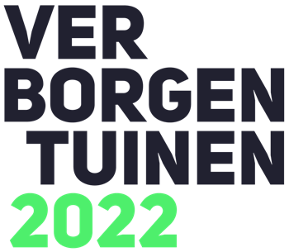
PERSBERICHT 2022

Ontdek de Verborgen Tuinen van Rotterdam!
11 & 12 juni 2022 van 10.30 uur tot 17.00 uur

Verborgen Tuinen is helemaal terug van weggeweest! Ook in 2022 laat Rotterdam zich weer van zijn állermooiste kant zien. Een kleine 60-tal eigenaren van Verborgen Tuinen gelegen op de noordelijke Maasoever stellen hun tuin open voor het publiek. Pak die unieke kans om de verrassend groene kant van Rotterdam te ontdekken. Ga op ontdekkingstocht door de onbekende wereld van de verscholen paradijsjes. Rotterdam maakt je graag het hof!

Inspiratieplekken
Er zijn tuinen te kust en te keur: van klein tot groot, van klassiek tot modern, van design tot romantisch. Tuinen met een rijke geschiedenis, maar ook jonge tuinen die nog volop in ontwikkeling zijn. Verborgen Tuinen gaat over tuinen die verborgen liggen achter schuttingen en heggen die normaal niet door publiek bezocht kunnen worden. Allemaal ideale inspiratiebronnen voor groenliefhebbers.

Ontdek groen R’dam!
Het jaarlijkse weekend toont hoe bewoners uit eigen initiatief en met eigen middelen bijdragen aan een groene stad die ecologisch meer in evenwicht is en die ruimte maakt voor inheemse flora en fauna. Verborgen Tuinen is daarmee in feite ook een jaarlijks manifest tegen de ‘verstening’ van voor- en achtertuin. Hier kun je zien dat Rotterdam een rustgevende, aantrekkelijke plek kan zijn voor bewoners en bezoekers.

Alle tuinen op één kaart.
Op de stadsplattegrond vind je alle tuinen overzichtelijk op een rij. Maar je kunt ook de tuinen die je wilt bezoeken uitzoeken aan de hand van de website. Daar vind je ook de bijzondere activiteiten die in verschillende tuinen worden georganiseerd.
Ontdek al wandelend, fietsend of met openbaar vervoer dat Rotterdam veel groener is dan je denkt. Doe onverwachte ontdekkingen. Zie met eigen ogen dat Rotterdam veel meer te bieden heeft dan moderne architectuur en een wereldhaven.

Praktische info
De toegangsprijs (incl. plattegrond met alle tuinen) voor het hele weekend bedraagt 7 euro per persoon. Jongeren t/m 12 jaar gratis. Kaartverkoop is uitsluitend online. Op 20 mei is de kaartverkoop gestart.

Meer informatie en persfoto’s:
Website: www.verborgentuinen.nl
E-mail: info@verborgentuinen.nl
Facebook: www.facebook.com/verborgentuinenrotterdam
Instagram: www.instagram.com/verborgen_tuinen/
Dit evenement is onderdeel van de agenda van Rotterdam Festivals. Kijk voor het complete overzicht ook op www.rotterdamfestivals.nl.

Dit evenement is onderdeel van Rotterdam Architectuur Maand 2022. Kijk voor meer informatie op www.rotterdamarchitectuurmaand.nl.

